升級原因：因有新查詢有用到Excel新版功能Power Pivot，而舊的EPPlus版本4.5.3.3在EPPlus的SavaAs步驟會發生Error，故升級EPPlus版本
執行步驟：
- 下載EPPlus新版本，原本要下載最新版8.0.7，但下載後發現8版以後要付費授權，故改下載7版的最新版7.7.2，下載方式：Visual Studio工具NuGet套件管理員管理方案的NuGet套件，搜尋EPPlus，右邊選擇欲下載的版本後按「安裝」
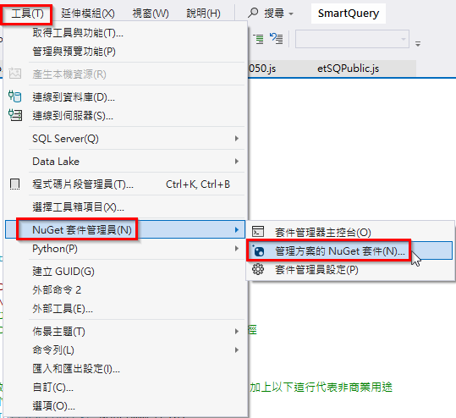
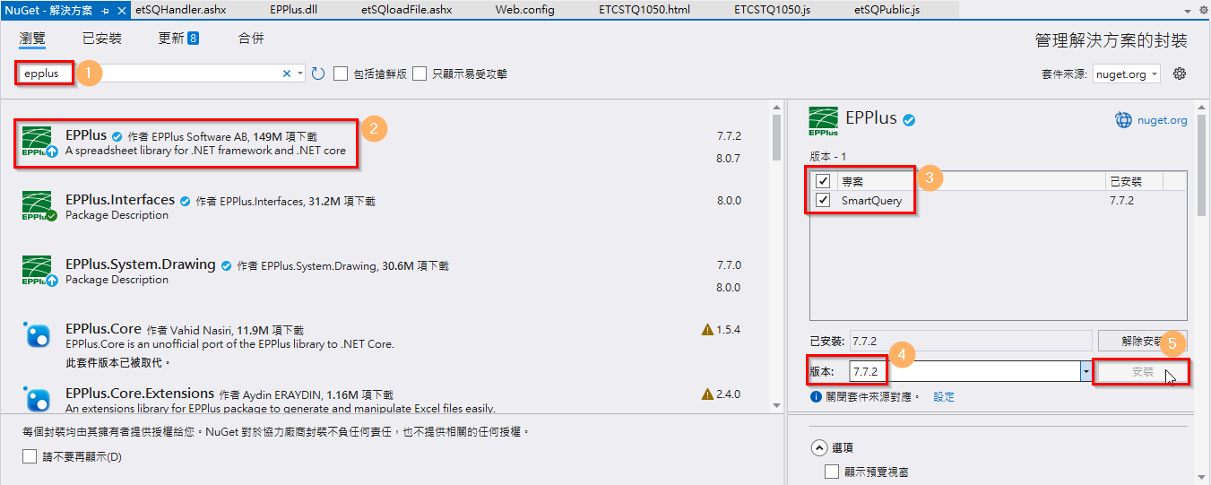
- 安裝後到專案目錄下找到EPPlus.dll檔，對它按右鍵內容可以確認版本是否正確
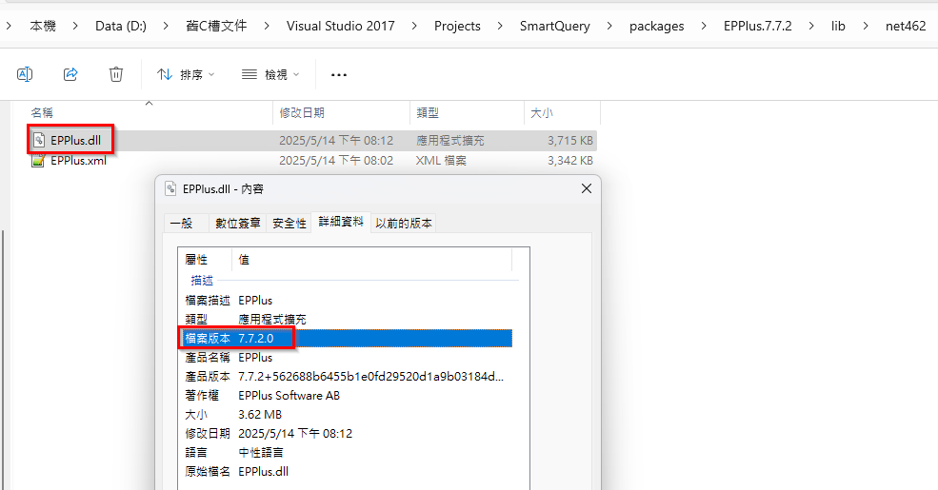
- 將以上2個檔案copy至Smart Query Server 的C:\Program Files\SEVI\WEB\bin目錄下，但在測試程式過程中，有Error說缺少2個dll，故有再copy以下2支dll過去
- Microsoft.IO.RecyclableMemoryStream.dll
- System.Memory.dll
- 因EPPlus版本5以上就需要商業授權，網路上查到在程式中加入下面這行就代表非商用
ExcelPackage.LicenseContext = LicenseContext.NonCommercial;
加在主程式裡面
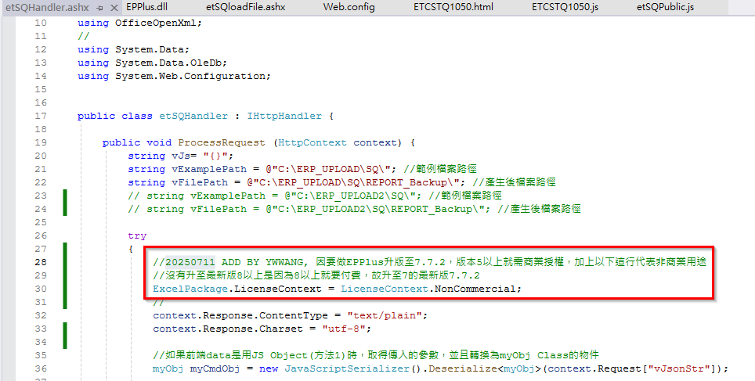
- 測試升版後是否有造成其他樞紐分析表異常
- 於2025.07.14中午進行升級作業

